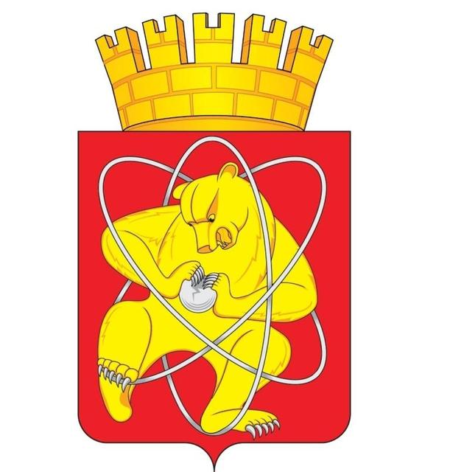

Городской округ
«Закрытое административно – территориальное образование Железногорск Красноярского края»

АДМИНИСТРАЦИЯ ЗАТО г. ЖЕЛЕЗНОГОРСК

ПОСТАНОВЛЕНИЕ

15.06.2023 64-з
г. Железногорск

Об утверждении схемы границ прилегающей территории с условным номером 24:58: 0303008:5:ЗУ1

Руководствуясь Земельным кодексом Российской Федерации, Федеральным законом от 06.10.2003 № 131 - ФЗ «Об общих принципах организации местного самоуправления в Российской Федерации», Уставом городского округа «Закрытое административно-территориальное образование Железногорск Красноярского края», Правилами благоустройства территории ЗАТО Железногорск,

ПОСТАНОВЛЯЮ:

- Утвердить схему границ прилегающей территории с условным номером 24:58: 0303008:5:ЗУ1 (приложение).
- Управлению внутреннего контроля Администрации ЗАТО г. Железногорск (В.Г. Винокурова) довести настоящее постановление до сведения населения через газету «Город и горожане».
- Отделу общественных связей Администрации ЗАТО г. Железногорск (И.С. Архипова) разместить информацию о принятии настоящего постановления на официальном сайте Администрации ЗАТО г. Железногорск в информационно-телекоммуникационной сети «Интернет».
- Контроль над исполнением настоящего постановления оставляю за собой.
- Настоящее постановление вступает в силу после его официального опубликования.

Глава ЗАТО г. Железногорск Д.М. Чернятин

Приложение
к постановлению Администрации
ЗАТО г. Железногорск
от 15.06.2023 № 64-з

Схема прилегающей территории 24:58:0303008:5:ЗУ1

1. Местоположение прилегающей территории (адресные ориентиры): Российская Федерация, Красноярский край, ЗАТО Железногорск, г. Железногорск, ул. Крупской, дом №11

2. Кадастровый номер объекта, по отношению к которому устанавливается прилегающая территория: 24:58:0303008:5

3. Сведения о собственнике и (или) ином законном владельце здания, строения, сооружения, земельного участка, а также уполномоченном лице:
Общество с ограниченной ответственностью "Бизнес-Партнер", Общая долевая собственность, 2/3 24-24-12/014/2010-596 29.09.2010:
Шатков Георгий НиколаевичОбщая долевая собственность, 1/3 24-24-12/013/2006-848 19.12.2006

4. Площадь прилегающей территории: 386 (кв. м)

Обозначение характерных точек границ | Координаты, м
Обозначение характерных точек границ | Х | Y
1 | 658502.36 | 140227.22
2 | 658500.00 | 140236.94
3 | 658491.53 | 140243.66
4 | 658489.82 | 140246.60
5 | 658488.79 | 140250.20
6 | 658485.86 | 140262.35
7 | 658476.13 | 140260.04
8 | 658480.55 | 140242.65
9 | 658483.84 | 140237.00
10 | 658497.61 | 140226.07
1 | 658502.36 | 140227.22

